ФГБОУ ВО «БГПУ» им. М. Акмуллы

Центр развития одаренности школьников

**ЗАДАНИЯ**

**по МАТЕМАТИКЕ**

**для учащихся 8 класса**

1. В равнобедренном треугольнике угол при вершине равен ${20}^{0}$. Доказать, что имеет место равенство $a^{3}+b^{3}=3ab^{2}$, где $a$- основание треугольника, $b$- боковая сторона.
2. Доказать, что квадратное уравнение $a^{2}x^{2}+\left(b^{2}+a^{2}-c^{2}\right)x+b^{2}=0$ не может иметь действительных корней, если $a+b>c$ и $\left|a-b\right|<c$.

ВЫПОЛНИЛА

Фамилия__Хасанова________________________

Имя___Алина___________________________

Отчество___Раифовна_______________________

Класс___8Е___________________________

Школа___МБОУ СОШ 7__________________________

Город (село)___Туймазы______________________

Район_______________________________

Ф.И.О. учителя__Шайхутдинова Гузалия Ямгинуровна_____________________

Задание 1

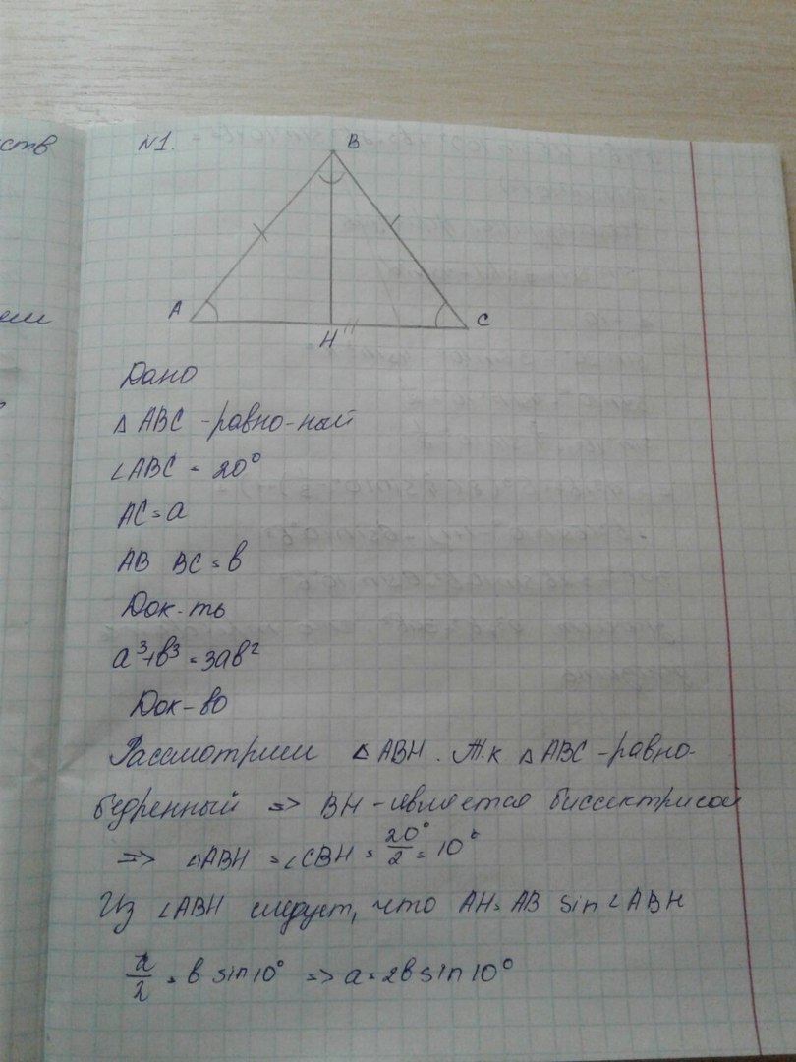

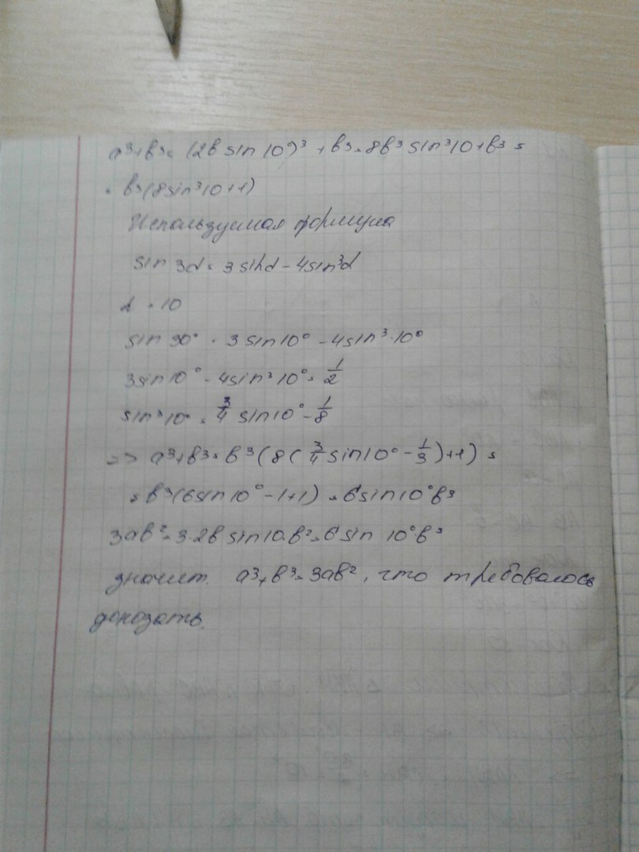

Задание 2

